2019年军工电子行业发展趋势分析
来源： 中国产业信息
从全球经济形势来看，中国已成为全球经济增长的引擎，经济增长为中国积累了雄厚的财富，从而增加国防预算。
军事国防一直是中国重点建设领域。中国经济实力不断增强，而国防预算支出方面的增长也促进了雷达市场平稳且强劲发展势头。军用雷达在中国军工电子行业应用广泛，探测、警报等应用领域对军用雷达有强烈的需求。近年来，中国军用雷达市场增速维持在10%以上。
一、军工行业现状
中国国防信息化发展受益于武器装备的更新换代和国产化进程。科技部及工信部表示：1）中国核心电子器件关键技术取得重大突破，与国外差距由15年以上缩短到5年，型号器件首次实现批量应用，提升了现有装备的水平，促进现有体制的更新换代，有效提升新型装备与系统整体性能；2）中国已成功构建了系列高端技术平台，核心电子器件长期依赖进口的“卡脖子”问题得到缓解，支撑装备核心电子器件自主保障率从不足30%提升到85%以上。
根据军费三三制原则及目前国防信息化支出占国防装备费用约30%的比例，假设2025年占比达到40%，则至十四五末国防信息化支出的市场总规模将达到1.47万亿元，年均复合增速11%。
中国电子设备尤其是军用电子设备选用进口电子元器件主要面临停产断档、出口限制与禁运、存在安全隐患、假冒伪劣以及筛选测试困难等多种问题。由于国外芯片的可得性不断降低以及军方整机厂对于核心元器件国产化率要求的不断提高，已有一些模块供应商切入元器件核心领域，投入到核心芯片的研发设计。

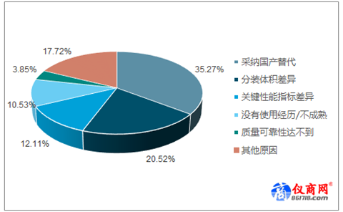
元器件国产化替代采纳情况分布
中美贸易战将对中国军工电子行业产生深刻影响，在长久的禁运中，倒逼中国自主研发军工电子的决心。随着关键产品和技术完成攻关和国产化，到“十三五”末，国产集成电路产品和技术的市场占有率有望提升30个百分点，产品和技术将满足约50%的国内市场需求。
二、行业竞争格局
振芯科技是国内少数有能力提供北斗导航“基带＋射频”芯片完整解决方案的厂商。是中国主要的军用北斗终端供应商之一。北斗国防市场需求目前仍以陆军手持终端、车载终端等通用装备为主，弹载和机载等专用装备市场有待进一步拓展。
中国北斗终端国防市场较为成熟，市场竞争格局稳定。

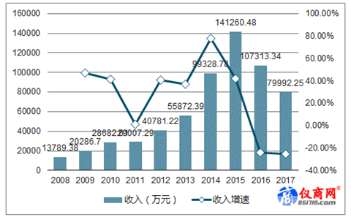
2008-2017年上市公司北斗终端业务收入及增速

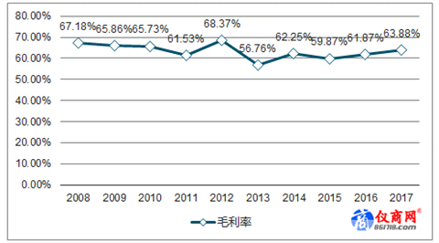
2008-2017年上市公司北斗终端业务毛利率

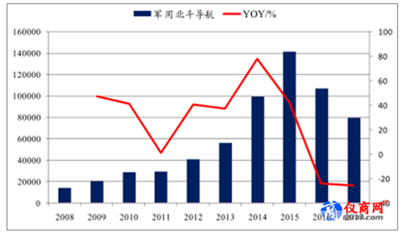
2008-2017年上市公司北斗导航国防业务收入及增速（万元）
三、未来发展趋势
雷达作为信息化战争之眼，军用市场面临高速增长。雷达作为现代化战争的最重要的信息获取装备，是首要视觉器，取得战争主动权的关键。中国已从雷达制造大国迈入雷达研发强国，现代军用雷达中最为广泛应用的相控阵雷达已有导弹预警雷达、机载火控雷达、预警机雷达、陆基防空雷达等多款类型研制成功，有望在数年内大规模列装。
数字阵列雷达代表未来雷达阵列技术的发展方向。随着半导体器件技术的发展，有源相控阵雷达接收和发射都采用了数字波束形成(DBF)技术,数字阵列雷达的概念应运而生。将数字技术和雷达阵列技术进行完美结合，在发射和接收模式下均以数字波束形成取代传统模拟波束形成(ABF)便产生了一种全新概念的数字阵列雷达(DAR)。
根据《全球军用雷达市场2015-2025》预测，未来十年机载、陆基、海上雷达的价值占比分别为35.6%、27.3%、17.2%，结合我们此前预测中国机载雷达市场空间为658亿元，则总体市场空间将达到1848亿元。DDS是实现数字相控阵雷达的核心。

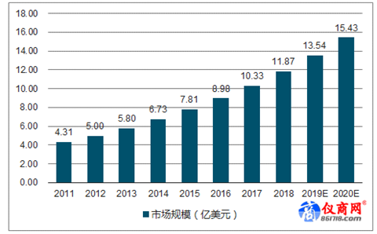
2011-2020年中国雷达市场规模及预测图
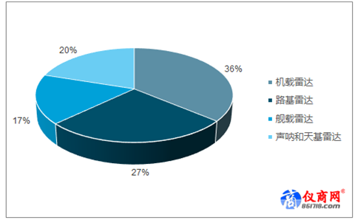
未来十年机载、陆基、海上雷达价值占比（数据来源：公开资料整理）

